Zabawy logopedyczne 19.06.2020 r.
- Każdego dnia powtarzamy ćwiczenia, można wykonywać ćwiczenia
na przemian z ćwiczeniami z 26.03.2020 r. 31.03.2020 r., 02.04.2020 r., 07.04.2020 r., 09.04.2020 r., 14.03.2020 r., 17.04.2020 r., 21.04.2020 r., 23.04.2020 r. 28.04.2020 r., 30.04.2020 r., 05.05.2020 r., 07.05.2020 r., 12.05.2020 r., 14.05.2020 r., 19.05.2020 r., 21.05.2020 r., 29.05.2020 r., 05.06.2020 r.

- Gimnastyka narządów artykulacyjnych.
Ćwiczenia wykonujemy przez 5 min. dziennie

https://www.youtube.com/watch?v=ZzXxAYhiHUE&feature=youtu.be&fbclid=IwAR0rEl9wfR87u-4x809SBgKJAqKSBeabYxC3xQUuuYAj1Dy9Mq9WJl39m6c

https://biteable.com/watch/zabawy-logopedyczne-z-robotem-2559697?fbclid=IwAR2hBd0_ZOS0pvHY7vGLnFb-bgfNvzYyWzHYRNOx0rX3BL1WpOoMTqYAwoY

- Ćwiczenia oddechowe.
Zawody statków z papieru wykonujemy statki i robimy rodzinne zawdy.
Do większego naczynia wlewamy wodę i dmuchamy w statki. Pamiętamy
o prawidłowym oddychaniu

https://www.youtube.com/watch?v=hxHqIuvsx2M
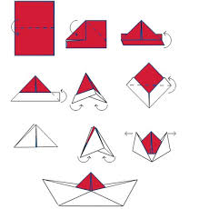

- Ćwiczenia z sylabami

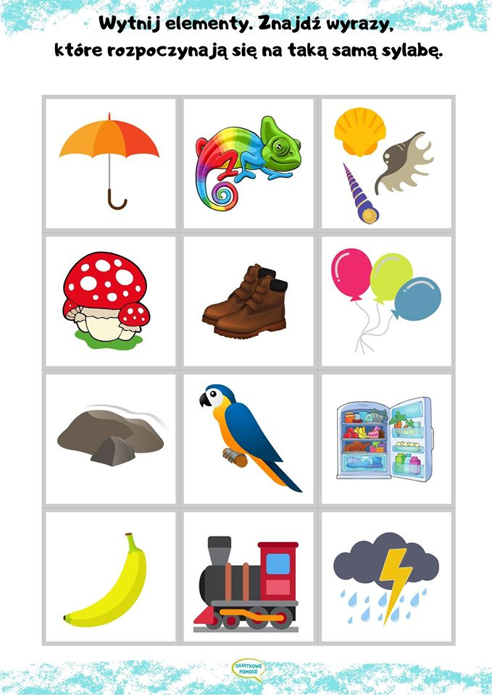

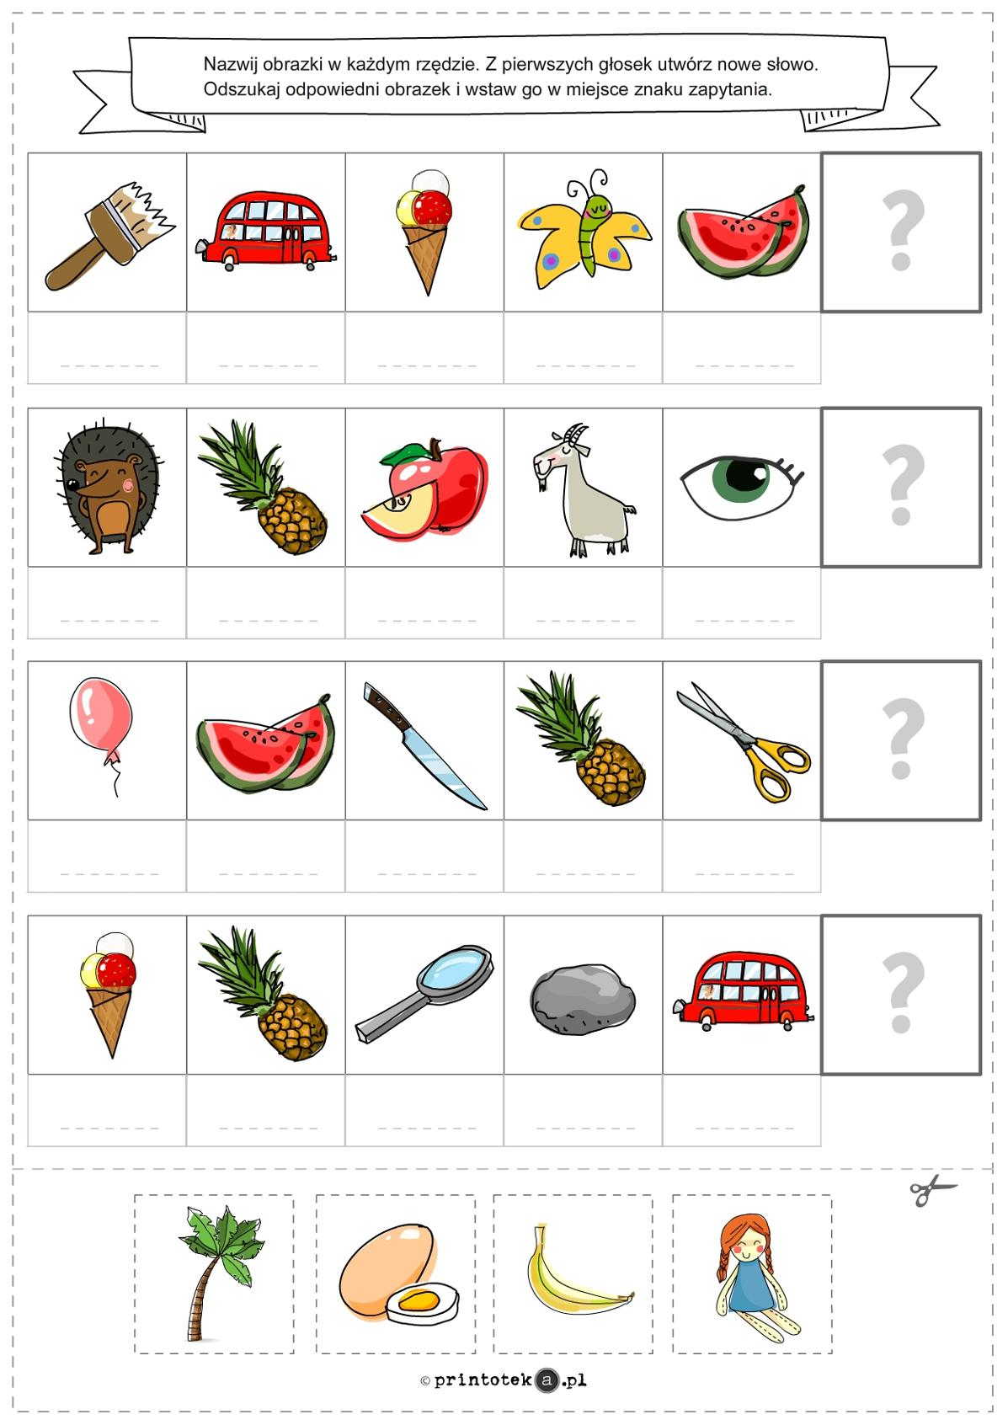

- Zabawa w naśladowanie

https://www.facebook.com/watch/?v=2295368050771909

- Ćwiczenia orientacji przestrzennej i rozumienia poleceń
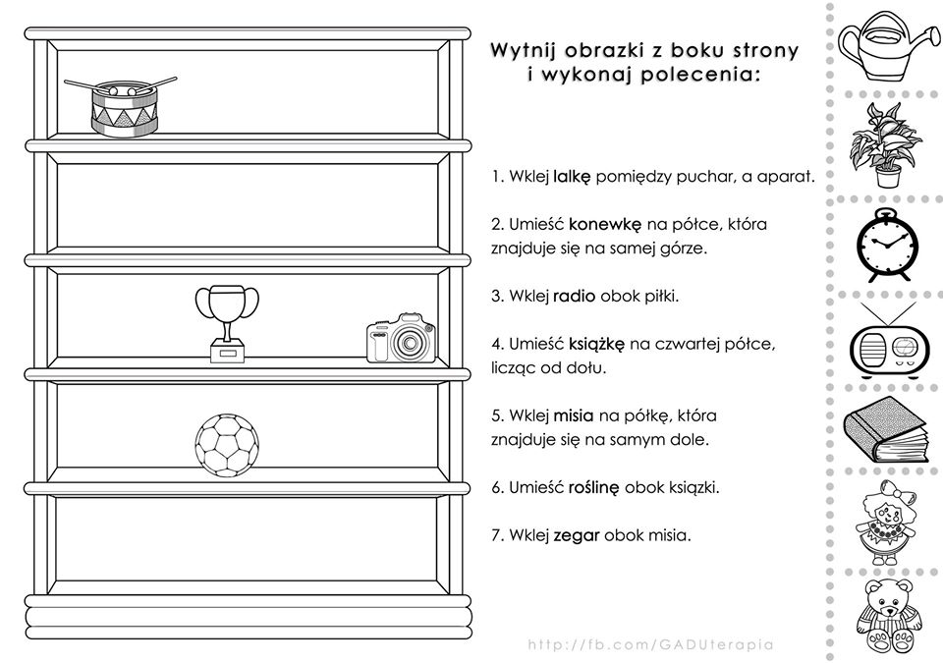

- Gry, Ćwiczenia głosek.
Różnicowanie głosek. Mówimy głośno nazwy obrazków i zaznaczamy którą głoskę słyszymy. Na koniec Rodzice sprawdzają czy dziecko prawidłowo wykonało zadanie.

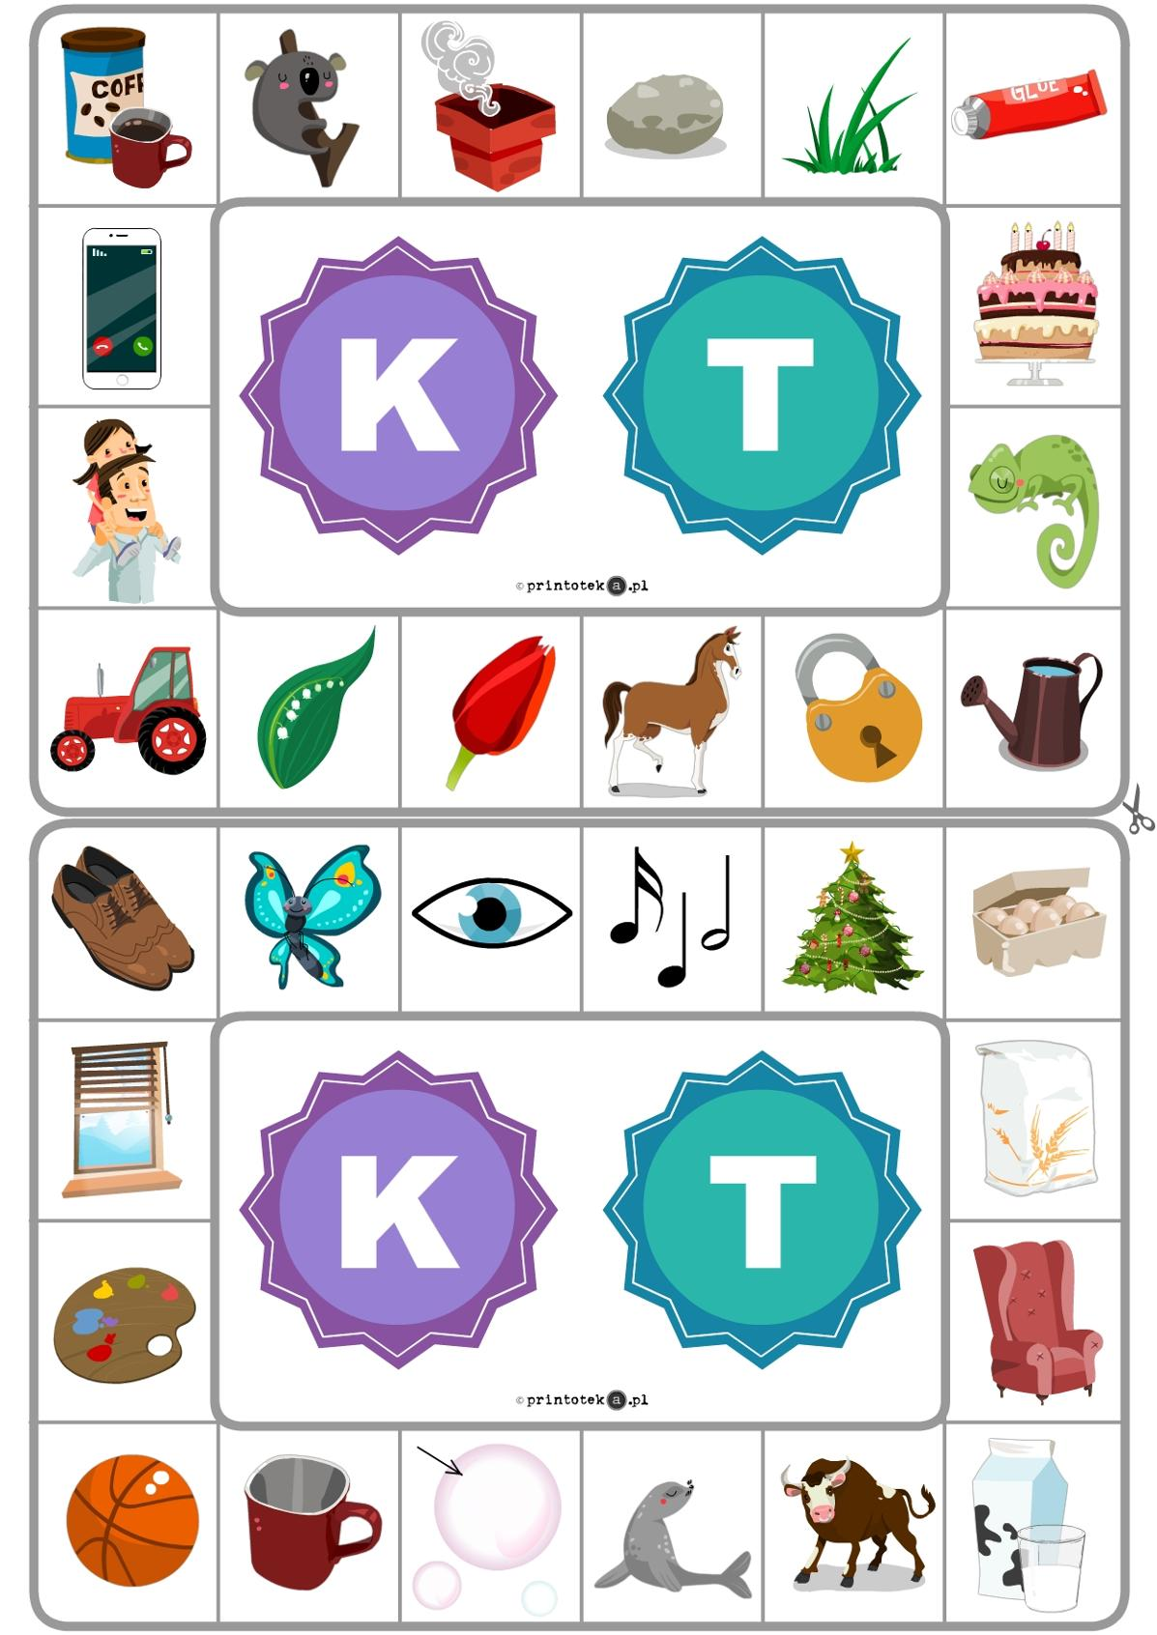
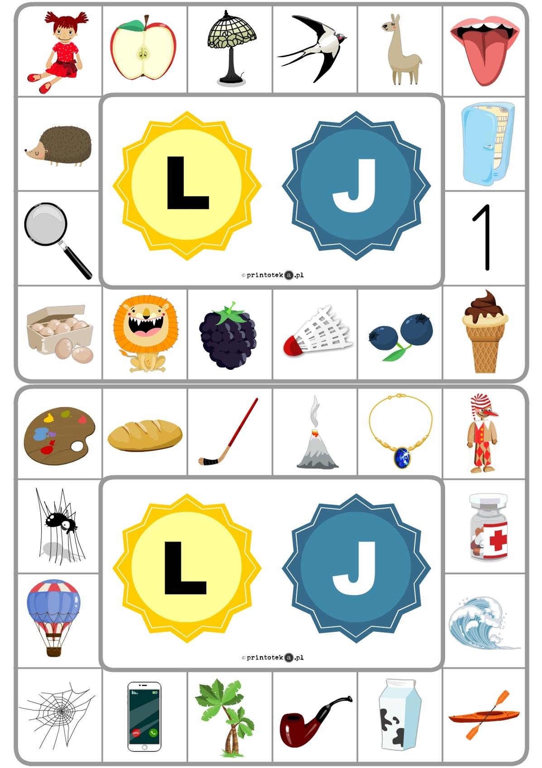

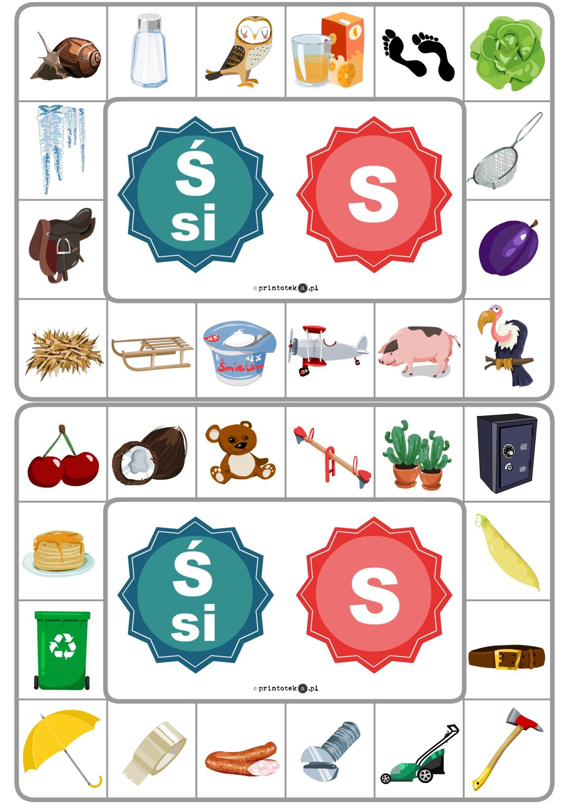

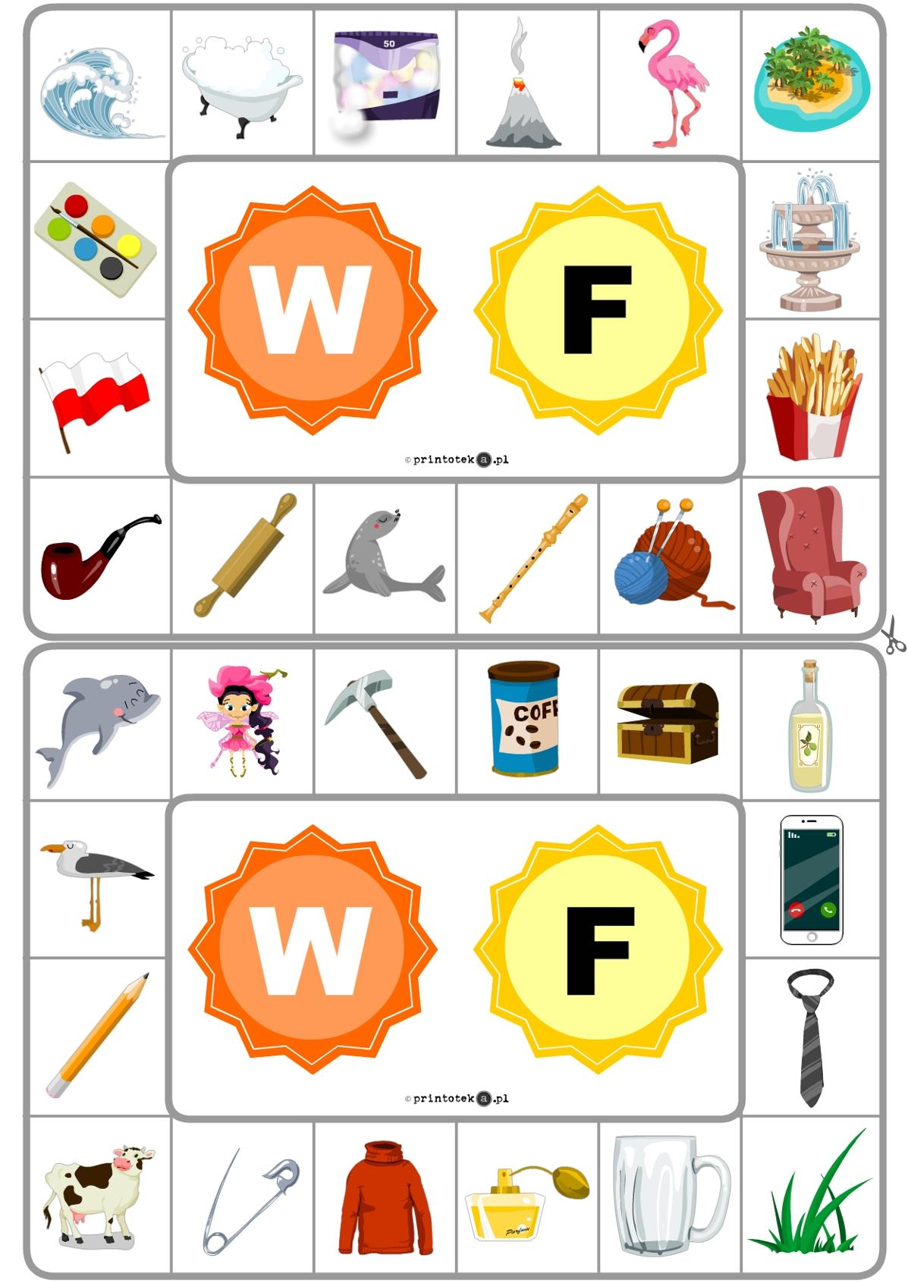

Różnicowanie Sz – S. Nazywamy obrazki i dopasowujemy nazwy obrazków do odpowiednich koszyczków
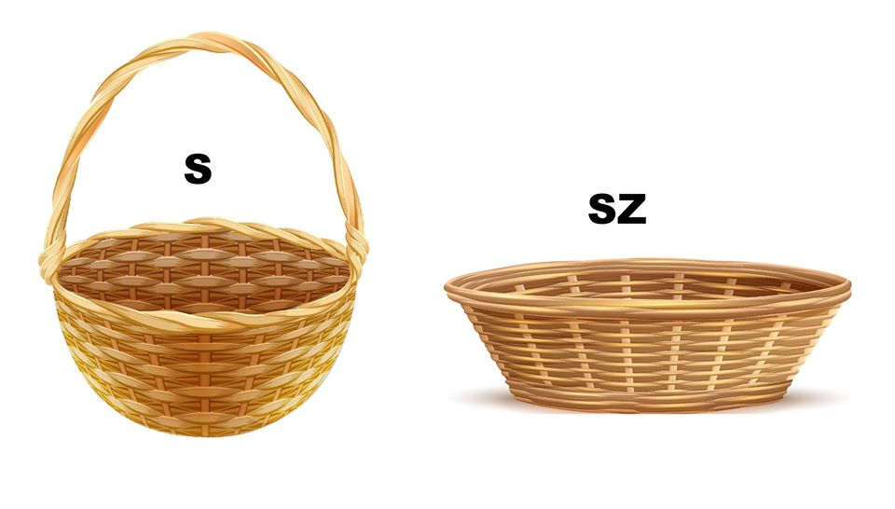

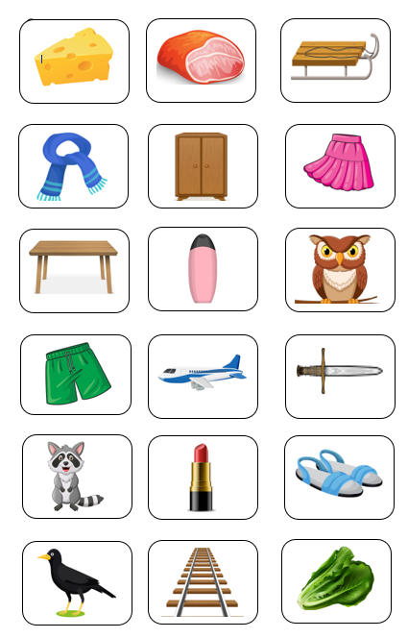
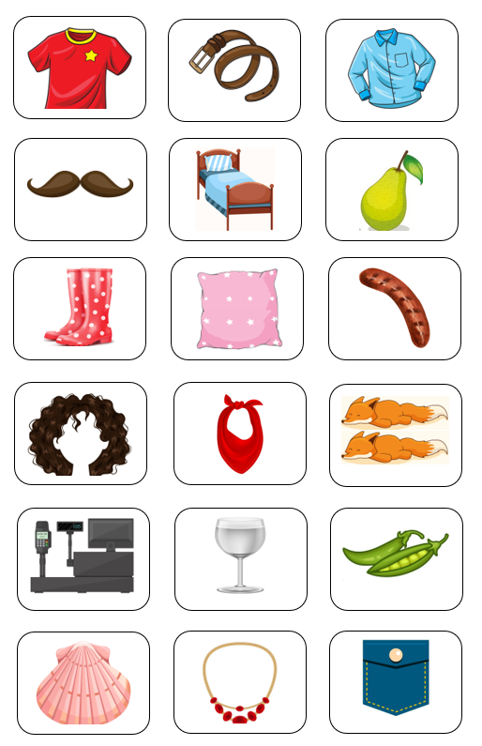

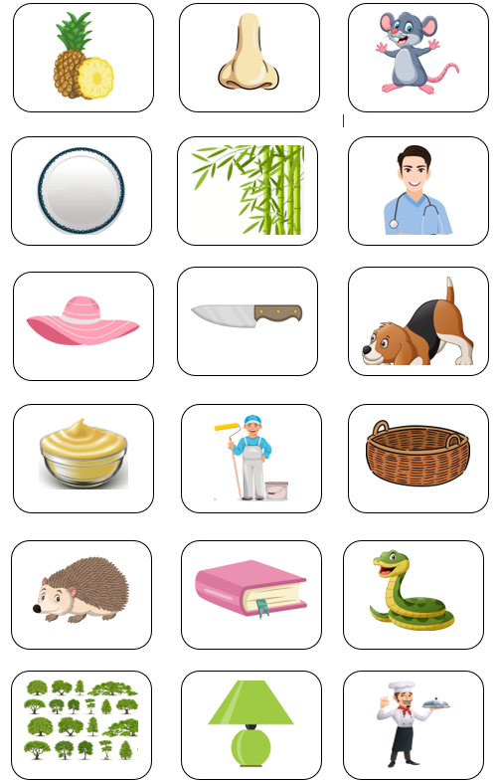

Zrób książeczkę razem z dzieckiem
Sposób wykonania książeczki:
1. Wydrukować kartkę, odciąć niepotrzebną krawędź dookoła.
2. Złożyć dwukrotnie kartkę – według linii – w pionie i poziomie a następnie rozprostować ją.
3. Naciąć w 3 miejscach ale nie rozcinając kartki!
4. Złożyć w książeczkę, tak jak to zostało pokazane na filmie.
5. Z kolorowego papieru wyciąć i przykleić okładkę.
6. Dla komfortu użytkowania książeczki skleić wewnątrz te kartki, które się rozchodzą.
7. Na koniec powtarzamy nazwy obrazków, dziecko może je pokolorować

Instrukcja filmowa wykonania książeczki
https://youtu.be/Gd2ajPXNWkM
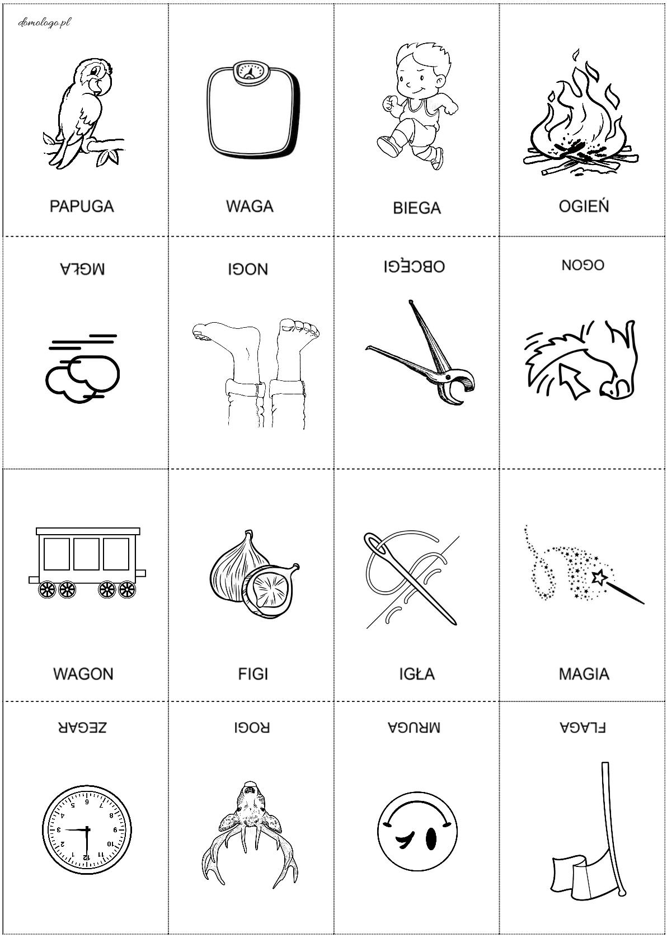

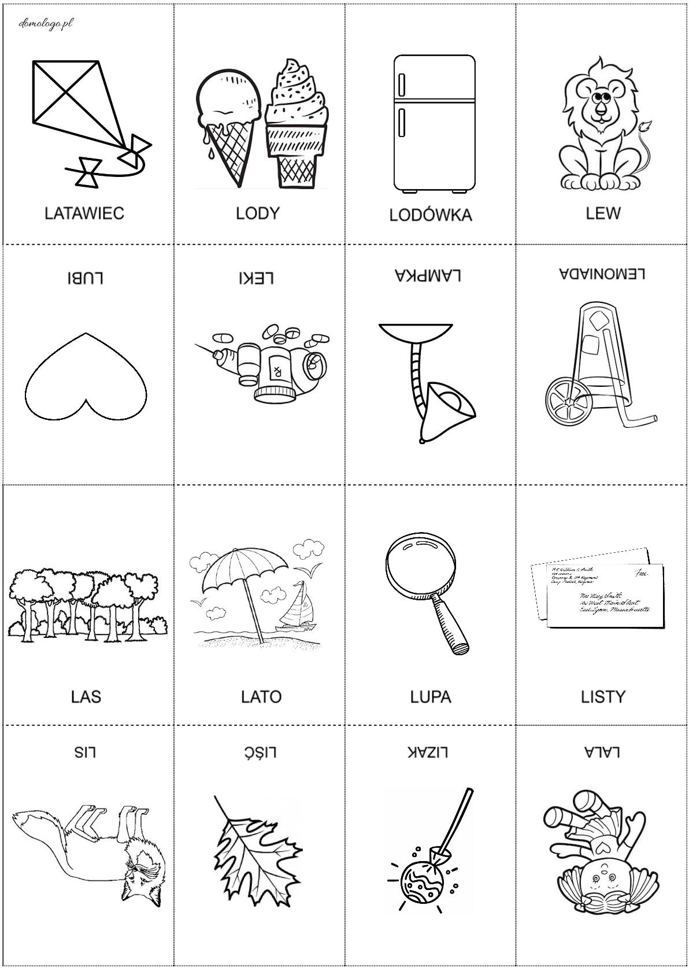

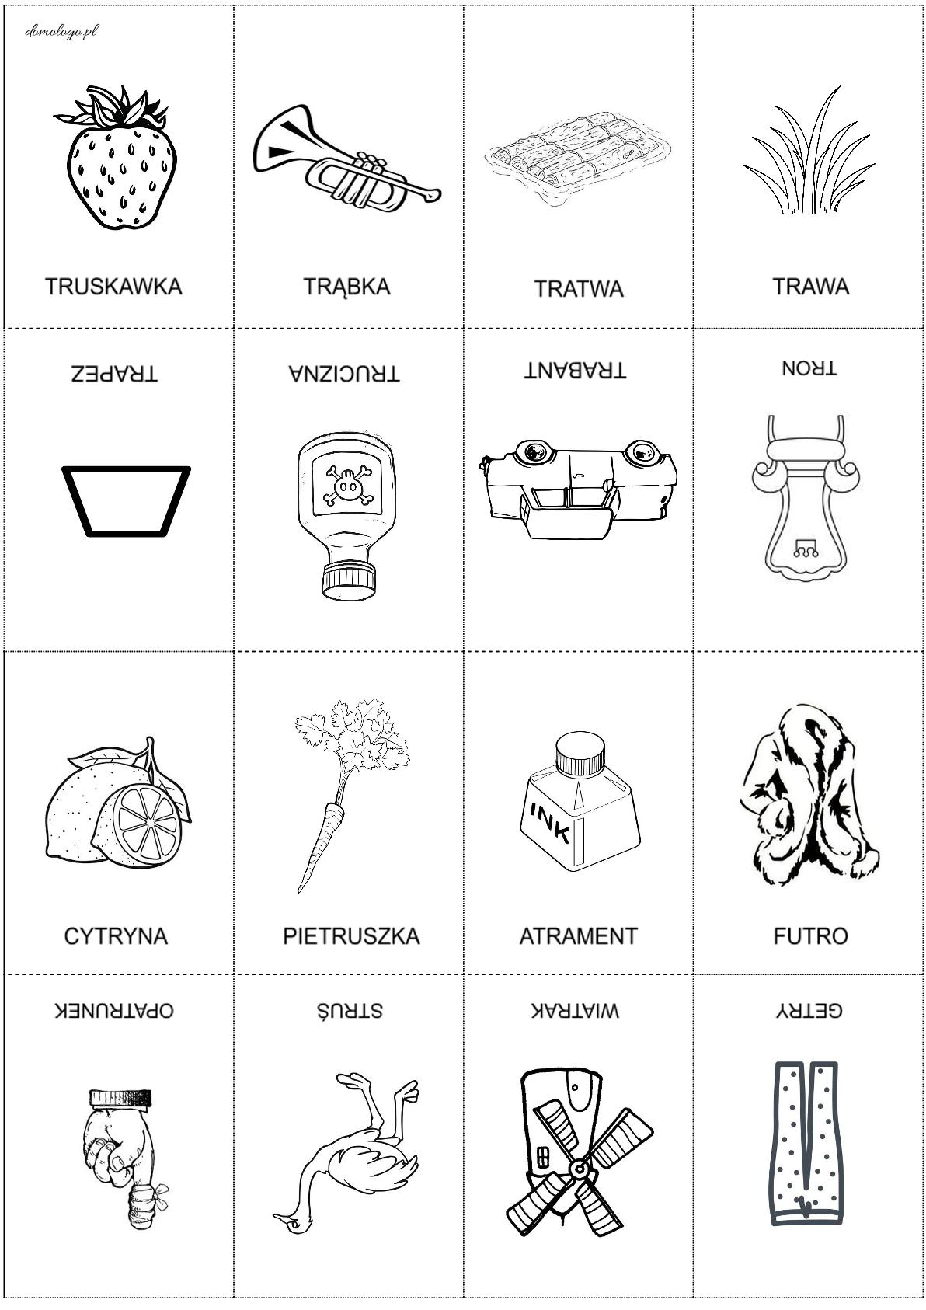

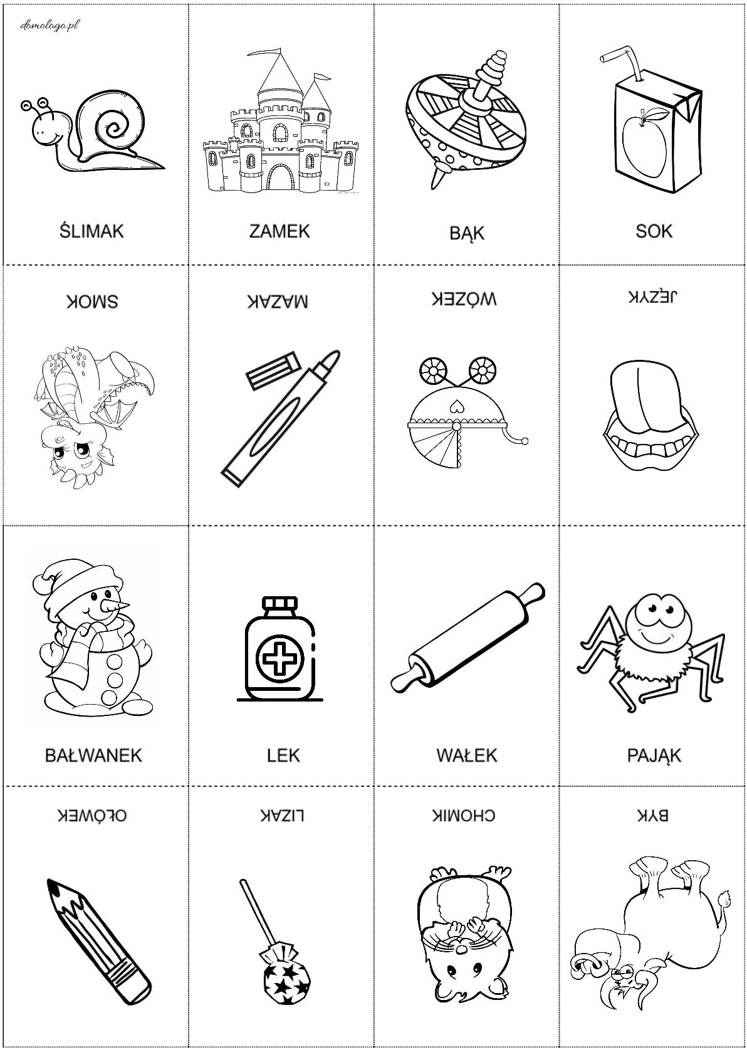

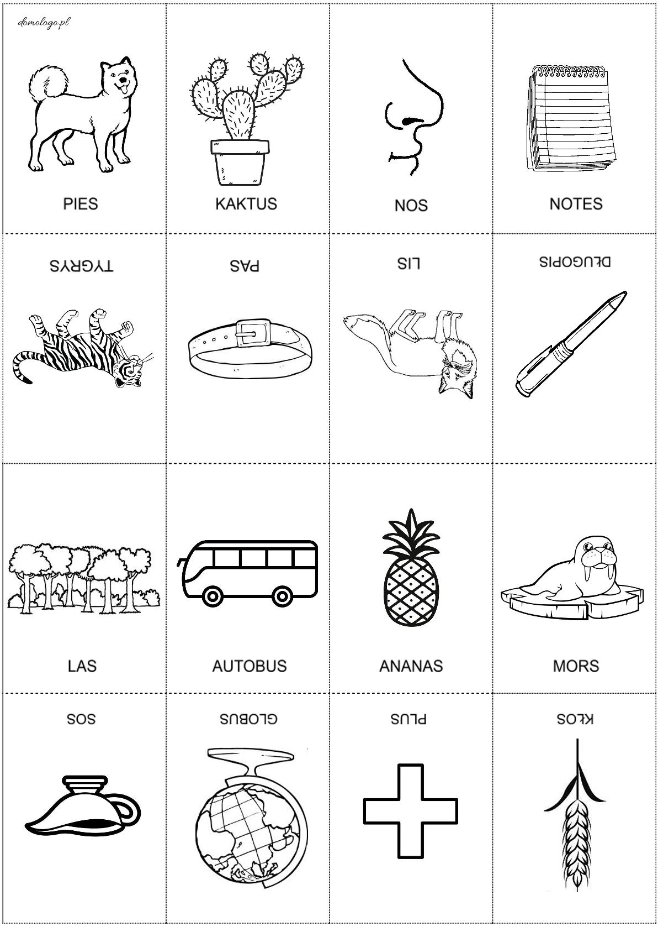

- Zabawy spostrzegawcze. Za pomocą latarki znajdź elementy i wskaż ich liczbę

https://view.genial.ly/5ede17349294330cf0df3eb6/interactive-content-latarka?fbclid=IwAR3IXyPcIrb7zZtk-vfw2mAtXHoHNHUdNfVXXiTAvbTrhQC63Hsq9jEvT_0

- Masażyki
Rodzic wykonuje masażyk dziecku, następnie dziecko rodzicowi (rodzic czyta wiersz).
Świeci słońce, (wykonują rozwartymi dłońmi ruchy koliste na środku pleców)
pada deszcz (dotykają opuszkami palców różnych miejsc na plecach)
kapu, kap, kapu, kap. (zaciśniętymi piąstkami delikatnie uderzają w różnych miejscach)
A my z latem wyruszamy (energicznie przesuwają rozwarte dłonie z lewej strony do prawej)
zwiedzić świat, zwiedzić świat. (poklepują rozwartymi dłońmi plecy w różnych miejscach)
Policzymy drzewa w lesie (dotykają pleców kolejno wszystkimi palcami lewej dłoni i prawej dłoni równocześnie)
i kwiaty na łące (rysują kontury kwiatów)
powitamy tańcem księżyc (masują plecy rozwartymi dłońmi)
i kochane słońce. (wykonują szybki, okrężny masaż całą dłonią)
Pobiegniemy wąską dróżką, (stukają, na przemian, opuszkami palców)
górskimi szlakami (rysują ścieżkę palcami wskazującymi)
do kąpieli w słonym morzu (całą dłonią rysują fale)
wszystkich zapraszamy. (delikatnie szczypią)

